Название проекта | 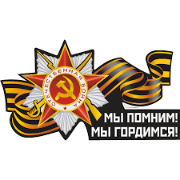  «Через века, через года, - помните!..»
Направленность | Героико-патриотическая
Вид проекта | Социальный
Идея проекта | Проектом реализуется комплекс мероприятий, направленный на формирование любви, гордости за свой народ, Родину, о том, что память поколений – залог мира.
Актуальность | Я не напрасно беспокоюсь,  Чтоб не забылась та война,  Ведь эта память – наша совесть,  Она как сила, нам нужна.  Ю. Воронов  Данный проект рассчитан на детей младшего школьного возраста и затрагивает актуальные проблемы современности.  Проблема патриотического воспитания наиболее актуальна в наше время. В последние десятилетия в России произошли экономические и политические изменения, которые привели к потере общих для всех граждан страны духовных ценностей. Утрата нашим обществом традиционного российского патриотического сознания стала более заметной. Дефицит нравственных ценностей и пренебрежение моральными нормами становятся повсеместным явлением. Поэтому всё острее встаёт вопрос о повышении уровня патриотического воспитания младшего школьника.  Воспитание чувства патриотизма у школьников – процесс длительный и сложный. Без любви к Родине невозможно построить сильную Россию. Без уважения к собственной истории, к делам и традициям старшего поколения нельзя вырастить достойных граждан.  Проект призван побудить детей к размышлениюо морали и милосердии,способствует формированию навыков и привычек нравственного поведения путем организации практической деятельности, дает возможность приобрести ребятам навыки проектно- исследовательской деятельности.
Цель проекта | Содействие развитию у младших школьников гражданско-патриотических чувств, любви к Родине, гордости за подвиг своего народа в Великой Отечественной войне, воспитание уважительного отношения к старшему поколению.
Задачи | 1. Формировать основы гражданской идентичности личности на базе: чувства сопричастности и гордости за свою Родину, народ и историю России; основы исторической памяти - ориентации в основных исторических событиях своего народа и России, ощущения чувства гордости за народ и Россию.  2. Умение фиксировать в информационной среде элементы истории семьи, своего региона, страны.  3. Обогатить эмоциональный мир ребят.  4. Укрепить знания младших школьников о морали и милосердии, уважении к старшему поколению.  5. Способствовать тому, чтобы учащиеся овладели методами проектной деятельности, исследовательской работы, навыками сотрудничества.
Миссия проекта | Активизация лучших моральных качеств участников проекта – доброты, гордости за свой народ, страну. Проект направлен на воспитание гражданственности, патриотизма. Учащиеся узнают о подвигах советских людей в годы Великой Отечественной войны. Собирают сведения о родственниках, знакомых, изучают материал о героях, чьи имена носят улицы города.
Продолжительность проекта | Сентябрь – май
Территория реализации проекта | МОУ Гимназия №13 г. Волгоград
Участники проекта | Учащиеся 1-а, 3-а, 3-б, 4-а классов, их родители (законные представители) и учителя.
Координаторы проекта | Учителя МОУ Гимназии №13 г.Волгограда: Зубарь С.В., Склянкина Л.Н., Фаустова Е.О.
Ресурсы проекта | Кадровые  Учащиеся 1-а, 3-а, 3-б, 4-а классов  Родители учащихся  Информационные  Организационные
Ожидаемые результаты | 1. Формирование навыков и привычек нравственного поведения путем организации практической деятельности.  2. Восстановление связи поколений в семье через память о войне: собрать воспоминания родственников об истории моей семьи, её роли в годы военных событий 1941-1945 г.г.  3. Понимание особой роли России в мировой истории; воспитание чувства гордости за национальные свершения, победы.  4. Формирование уважительного отношения к истории России.  5. Формирование умения планировать, контролировать и оценивать деятельность в соответствии с поставленной задачей и условиями ее реализации.
План реализации проекта
Название этапа | Содержание работы
Подготовительный этап работы  (сентябрь) | Знакомство родителей с предстоящим проектом  Распределение обязанностеймежду родителями (выбор помощников – наставников)  Создание презентации для учащихся с целью заинтересованности в проекте  Составление плана проекта  Формирование групп и распределение ролей. Мозговой штурм с использованием стартовой презентации - представление проекта, выявление заинтересованности детей, побуждение к участию в проекте: используется для определения потребностей учащихся и выявления первоначальных представлений, что позволяет актуализировать знания по теме, оценить уровень понимания материала. Были сформированы инициативные группы.
Основной этап работы (октябрь – апрель) | Планирование работы в каждой группе.  Обсуждение плана – задания в группах.  Организация выполнение учащимися самостоятельных исследований, проведение опросов.  Поиск информации в различных источниках.  Анализ и отбор информации.  Подготовка информации для предоставления результатов работы: выпуск газет, коллажей, буклетов, рисунков.  Контроль и коррекция работы групп.  Выступления родителей.  Консультация учащихся и помощь в оформлении презентаций, сообщений, буклетов, коллажей, памяток.  Работа с семейным архивом.  Сбор материалов для исследовательской работы «Нет в России семьи такой, где б не памятен был свой герой».  Обработка собранного материала.  Классные часы: «Дети войны», «Шаги истории»;  «История моей семьи в истории страны», «Имя героя – улицы имя».  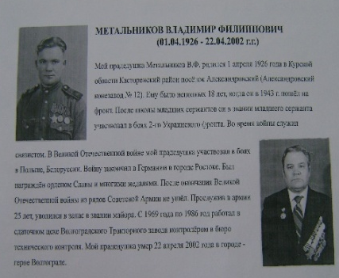  Изготовление боевых листов.  Выставка рисунков, фотографий, коллажей «Никто не забыт, ничто не забыто».  Посещение музеев города.  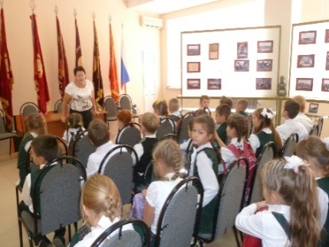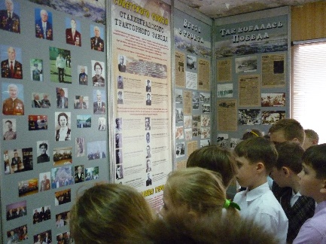  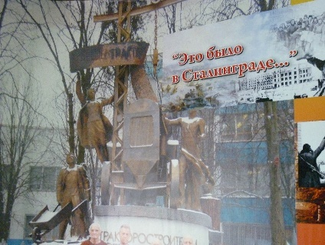  Музейные урока: «Детство в Сталинграде», «Посылка солдату».  Уроки памяти «Герои легендарного Сталинграда».  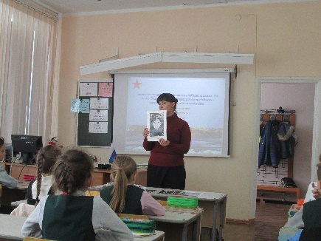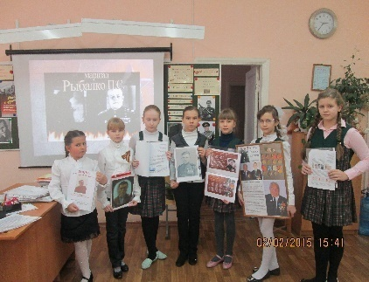  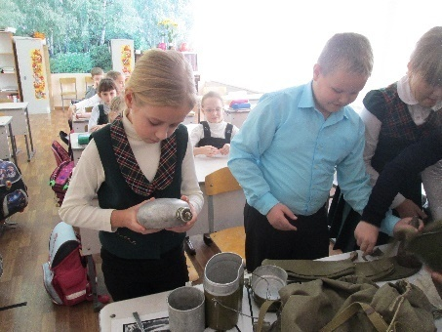  Уроки Мужества «Ваш подвиг бессмертен»  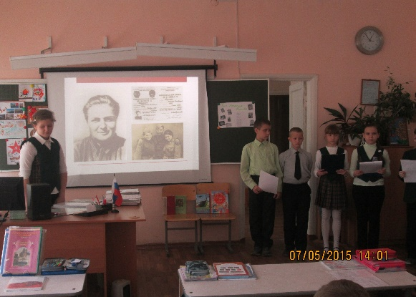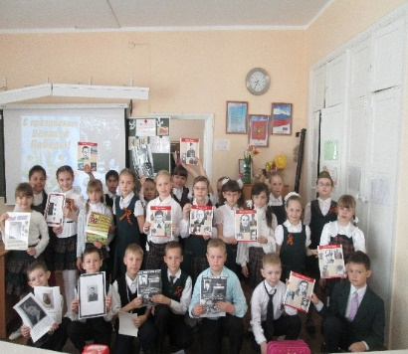  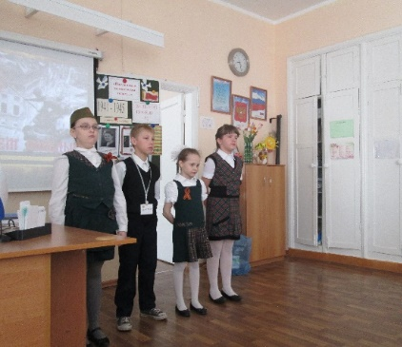  Благотворительные акции: «Письмо ветерану», «Ветеран живет рядом», «Цветы на граните»  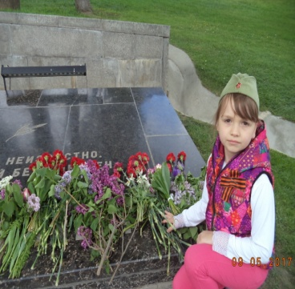  Встреча с ветеранами Великой Отечественной войны, тружениками тыла, Детьми Сталинграда.  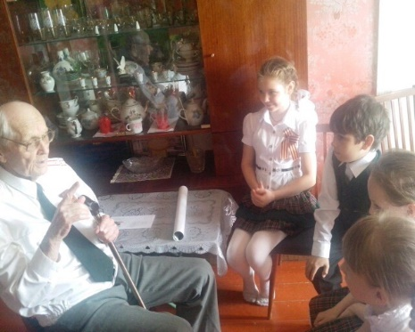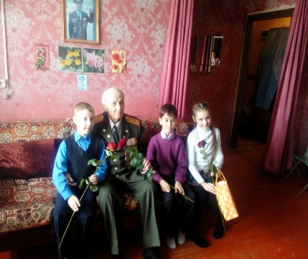  Участив в конкурсах:  - «Волга в сердце впадает мое»;  - «Виват победителям!»;  - «Строки, опаленные войной»;  - «Мой край»;  - «Сталинградские окна»  Фестиваль солдатской песни.  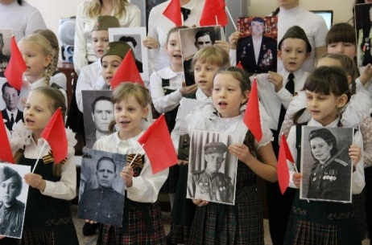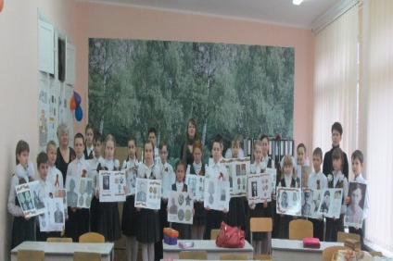
Заключительный этап работы (май) | Классный час «Память, память, ты же можешь, ты должна…» (с отчетом учеников по проектной деятельности).  Урок памяти у мемориальной доски Гули Королевой.  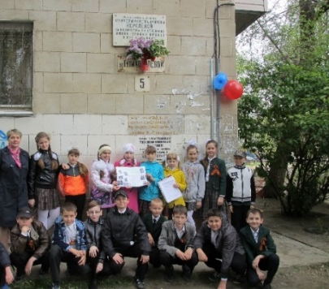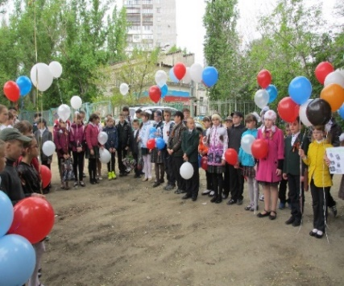  Экскурсия на Мамаев курган, музей-панорама «Сталинградская битва»  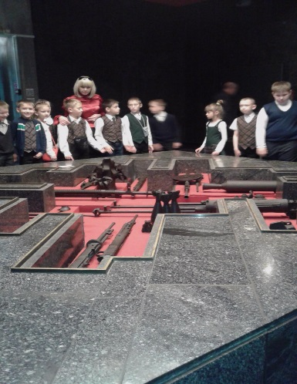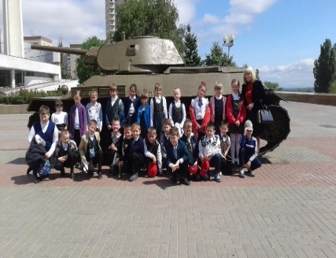  Всероссийская патриотическая акция «Бессмертный полк»  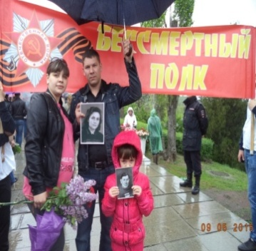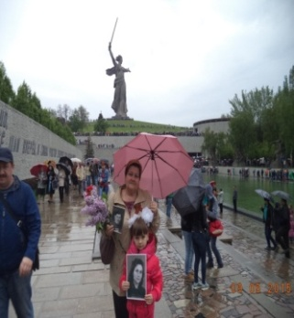  Самооценка деятельности и взаимооценка.  Рефлексия (что удалось? над чем нужно поработать?)
Основные выводы | В ходе работы над проектом, дети обогатили свои знания об истории России, о своей малой родине, героях Великой Отечественной войны, их подвигах, исследовали страницы истории своей семьи в истории страны. Младшие школьники пришли к выводу: надо знать и помнить историю свой страны, семьи, любить Родину, гордиться славным подвигом народа – победителя; память поколений – залог мирной жизни на земле; не зная прошлого не постичь настоящего и тем более не построить будущего.  Итогом работы является и то, что мы, учителя, ученики и родители (законные представители), смогли проявить себя в совместной деятельности.  Данный проект соответствует основополагающим принципам ФГОС НОО.

